INJECTA NK.TL 250 — Pièces Détachées
Catalogue complet • Prix HT vérifiés • Revendeurs France • Mars 2026

Vue d'ensemble — Tableau récapitulatif

Pièce | Revendeur FR | Référence | Prix HT | Dispo | Usage
🔵 Tube péristaltique | france-lessive.fr | 0U84NK | 19,76 € | ✅ Stock | Périodique | 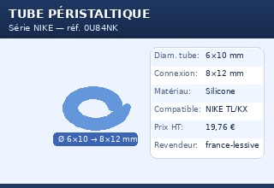
🟢 Clapet anti-retour ×10 | france-lessive.fr | réf. /47 | 65,83 € | ✅ Stock | Annuelle | 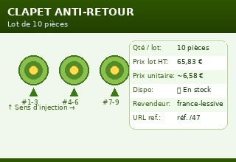
🟠 Moteur complet | france-lessive.fr | réf. /50 | 45,00 € | ✅ Stock | Panne | 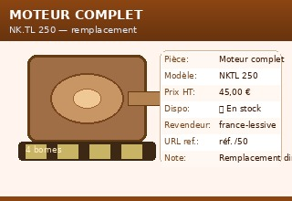
🟣 Carte électronique | france-lessive.fr | réf. /24 | Sur compte | ✅ Dispo | Panne | 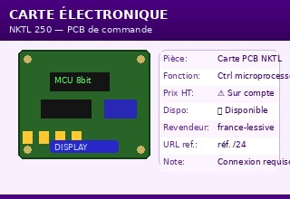
🔴 Lance aspiration + sonde | h2olav.fr | IN-0V43NE | 90,00 € | ✅ Stock | Optionnel | 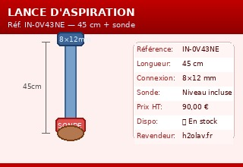

⚠️ La carte électronique nécessite une connexion compte client sur france-lessive.fr pour afficher le prix.
💡 Prix vérifiés le 24 mars 2026 — livraison gratuite chez france-lessive.fr.

Pièces détachées — Fiches individuelles

① Tube Péristaltique — Série NIKE
Pièce d'usure principale. À remplacer périodiquement selon fréquence d'utilisation (tous les 6–12 mois en usage intensif).

TUBE PÉRISTALTIQUE — Série NIKE réf. 0U84NK
Compatibilité | INJECTA NK.TL 250 / NK.KX 250 / NK.FX 250
Diamètre tube | 6×10 mm
Connexion | 8×12 mm
Matériau | Silicone alimentaire
Remplacement | Sans outil (livré avec guide)
Prix HT | 19,76 €
Revendeur principal | france-lessive.fr
URL | france-lessive.fr/boutique/pompes-doseuses/23
Revendeur 2 | pro-electro.fr — réf. 0U84NK
Disponibilité | ✅ En stock (exclusivité web)
Fréquence remplacement | 6–12 mois (usage intensif)

② Clapet Anti-Retour — Lot de 10 pièces
Maintient la pression dans le circuit d'injection. À vérifier lors de chaque maintenance.

CLAPET ANTI-RETOUR Lot de 10 pièces
Compatibilité | Pompes doseuses INJECTA série NIKE
Conditionnement | Lot de 10 pièces
Prix lot HT | 65,83 €
Prix unitaire | ~6,58 € / pièce
Revendeur | france-lessive.fr
URL | france-lessive.fr/boutique/pompes-doseuses/47
Disponibilité | ✅ En stock (exclusivité web)
Avis clients | 5/5 — "Rapport qualité prix excellent"
Fréquence remplacement | Annuelle ou si perte de débit

③ Moteur Complet — NK.TL 250
Remplacement complet du bloc moteur. Intervention suite à surcharge ou blocage rotor.

MOTEUR COMPLET NKTL 250 — remplacement direct
Modèle | NKTL 250
Type | Moteur avec roulement intégré
Compatibilité | INJECTA NK.TL 250
Prix HT | 45,00 €
Revendeur | france-lessive.fr
URL | france-lessive.fr/boutique/pompes-doseuses/50
Disponibilité | ✅ En stock
Note | La pompe gère les tentatives de démarrage en cas de surcharge (alarme 1-ALr sur affichage)
⚠️ En cas d'alarme moteur répétée (code 1-ALr), vérifier d'abord le tube avant de remplacer le moteur.

④ Carte Électronique — NK.TL 250
PCB de commande microprocesseur. Remplacement suite à défaut d'affichage FAIL ou dysfonctionnement programme.

CARTE ÉLECTRONIQUE NKTL 250 — PCB microprocesseur
Modèle | NKTL 250
Fonction | Contrôle microprocesseur + affichage
Prix HT | Sur compte client
Revendeur | france-lessive.fr
URL | france-lessive.fr/boutique/pompes-doseuses/24
Disponibilité | ✅ Disponible
Connexion requise | Oui — compte france-lessive.fr
Symptôme typique | Affichage FAIL au démarrage
Action avant remplacement | Reset paramètres par touche UP (4 sec)
⚠️ Avant de commander la carte, essayer le reset usine (maintenir touche UP 4 sec en mode SbY). Si le code FAIL persiste, contacter france-lessive.fr pour prix et disponibilité.

⑤ Lance d'Aspiration avec Capteur de Niveau
Accessoire optionnel. Permet la détection automatique de niveau bas du bidon (alarme 2-ALr). Compatible avec l'entrée sonde de niveau optionnelle de la pompe.

LANCE D'ASPIRATION + SONDE NIVEAU Réf. IN-0V43NE
Référence | IN-0V43NE
Longueur | 45 cm
Connexion tube | 8×12 mm
Sonde de niveau | Incluse — optocapteur
Matériaux | PVC + PP + PVC cristal
Prix HT | 90,00 €
Revendeur | h2olav.fr
URL | h2olav.fr/doseur-automatique/607-lance-d-aspiration.html
Disponibilité | ✅ En stock
Alarme pompe | Code 2-ALr si niveau bas
Alternative | Termoverde.com — réf. AC.LA 05 (Ø 4×6)

Sources vérifiées — Pièces détachées

Pièce / Donnée | Revendeur / Source | URL vérifiée (Mars 2026)
Tube péristaltique NIKE — 19,76 € HT | france-lessive.fr | france-lessive.fr/boutique/pompes-doseuses/23-tube-peristaltique-silicone.html
Tube péristaltique NIKE — réf. 0U84NK | pro-electro.fr | pro-electro.fr/doseurs-de-lessive/1601-injecta-0-5584NK-tube-peristaltique-NIKE.html
Clapet anti-retour ×10 — 65,83 € HT | france-lessive.fr | france-lessive.fr/boutique/pompes-doseuses/47-clapet-anti-retour-pour-pompe-injecta.html
Moteur complet NKTL250 — 45,00 € HT | france-lessive.fr | france-lessive.fr/boutique/pompes-doseuses/50-moteur-pour-pompe-nktl-250.html
Carte électronique NKTL250 — prix sur compte | france-lessive.fr | france-lessive.fr/boutique/pompes-doseuses/24-carte-electronique-pour-pompe-doseuse.html
Lance aspiration + sonde — réf. IN-0V43NE — 90 € HT | h2olav.fr | h2olav.fr/doseur-automatique/607-lance-d-aspiration.html
Lance aspiration AC.LA 05 Ø4×6 (alternative) | termoverde.com | termoverde.com/fr_FR/products/show/16548/injecta_acla_05_lance_daspiration_o_4x6
Catalogue pièces détachées Injecta FR | france-lessive.fr | france-lessive.fr/boutique/16-pompes-doseuses
Alarmes moteur (1-ALr) et niveau (2-ALr) — Manuel Injecta | Manuel officiel NIKE TL cod. 0000136903 rev. 1.4 | azurconceptblanchisserie.fr/medias/102387-pompe-doseuse-nk-tl-250-injecta.pdf

⚠️ Illustrations : représentations schématiques. Photos officielles sur france-lessive.fr et h2olav.fr.
⚠️ Prix HT vérifiés le 24 mars 2026. Les prix peuvent évoluer.

